电子货架API使用说明
版本 | 说明 | 修改人员 | 修改时间
V1.0 | 新增 | 张慧纯 | 20171019

一、体系结构说明

说明：系统采用三层架构，使用SOA技术进行互联，平台基于.NET Framework平台，使用C#编写。平台已封装好DLL可供直接调用,如非.NET平台,可以引用服务端的地址,生成自己平台的代理。

二、使用配置

1.初始化货架：
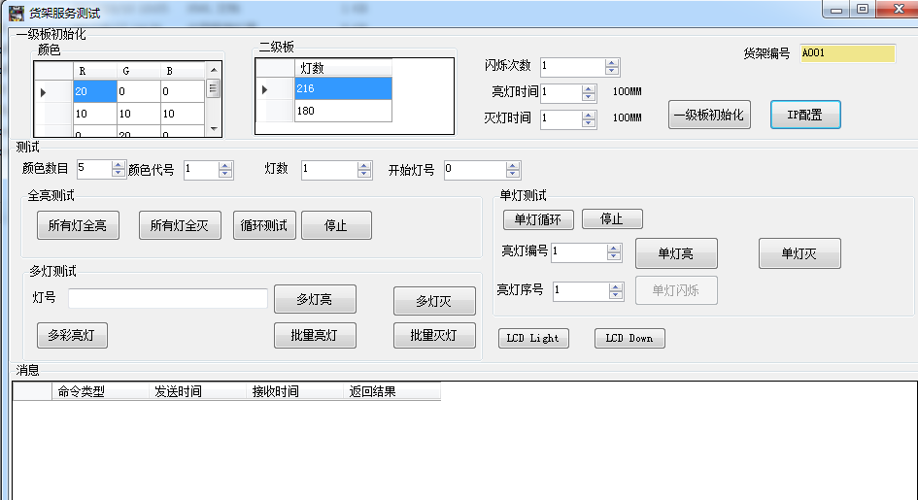
此操作主要用于初始化货架的颜色和灯数,一般货架出厂后已做过初始化，不用再做这一步。

2.配置货架IP
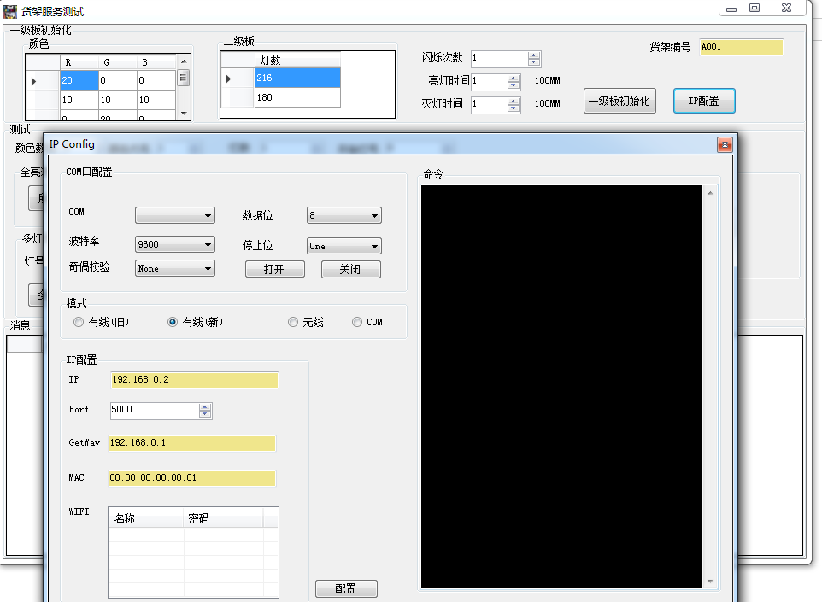
使用配置连接线连接电脑与货架，配置货架IP。

3.服务端配置
双击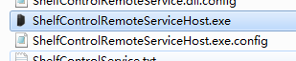启动服务端。
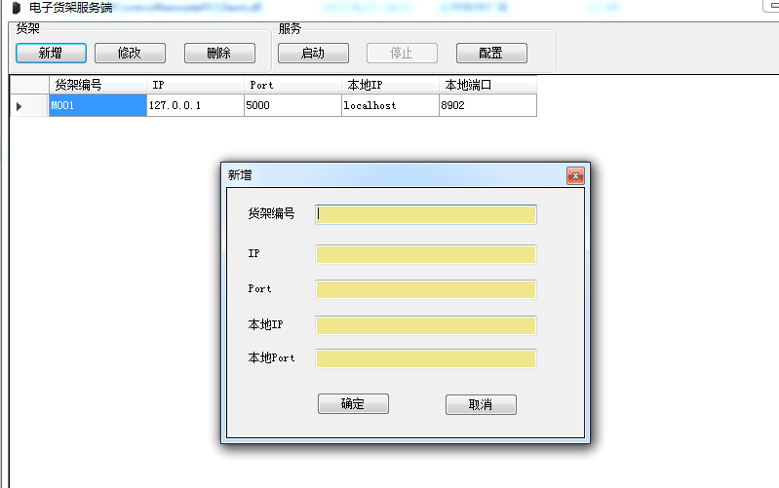
配置货架的编号和对应IP及端口。点击启动。

4.配置客户端服务器地址
配置ShelfControlService.txt文件中URL内的IP为服务端IP。
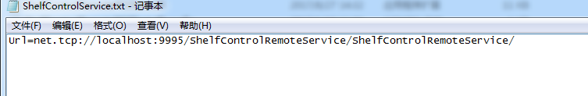

二、API说明
在VS中引入ShelfControlPCClientUtilites.dll（PC端）或ShelfControlPDAClientUtilites.dll（PDA端）。
API名称 | 说明 | 参数说明 | 返回值说明
void LightAll(string shelfNo,byte color) | 所有灯全亮 | shelfNo:货架编号  color:颜色代号
void DownAll(string shelfNo) | 所有灯全灭 | shelfNo:货架编号
void LightSingle(string shelfNo, int ledAddr, byte color) | 单灯亮 | shelfNo:货架编号  ledAddr:灯的地址  color:颜色代号
void DownSingle(string shelfNo, int ledAddr) | 单灯灭 | shelfNo:货架编号  ledAddr:灯的地址
void LightMulti(string shelfNo, List<int> ledAddrs, byte color) | 多灯亮 | shelfNo:货架编号  ledAddrs:地址列表,必须从小到大排序  color：颜色代号
void DownMulti(string shelfNo, List<int> ledAddrs) | 多灯灭 | shelfNo:货架编号  ledAddrs:地址列表,必须从小到大排序

